2019年中考物理试题分类汇编
——运动和力专题
一、选择题
1.（2019聊城，）小明同学在学习运动和力的知识后，获得以下观点，其中正确的是（ ）
A．若物体不受力，则其运动状态一定不改变
B．跳远运动员助跑以提高成绩，是利用惯性
C．匀速竖直下落的雨滴一定受平衡力
D．摩擦力是一种阻碍物体运动的力
2.（2019威海，4）关于物理知识在生活中的应用，下列说法正确的是（ ）
A．拦河坝下宽上窄，是为了减小水对坝体的压强
B．鞋底有花纹，是为了增大摩擦
C．乘车时系安全带，是为了减小人的惯性
D．铁轨铺在枕木上，是为了减小对路基的压力
3.（2019威海，8）关于课本中的力学实验，下列说法错误的是（ ）
A．“探究影响滑动摩擦力大小的因素”实验，可用小车代替木块
B．“探究二力平衡的条件”实验，将小车转动一定角度是为了探究小车处于平衡状态时二力是否在同一条直线上
C．“探究阻力对物体运动的影响”实验，小车受到阻力越小，小车速度减小得越慢
D．“探究动能的大小与哪些因素有关”实验，木块被小车推得越远，说明小车动能越大
4.（2019潍坊，9）2019年4月28日，第55届世界乒乓球锦标赛单项赛在匈牙利结束，中国乒乓球队时隔八年再度包揽单项赛全部五枚金牌。如图是运动员在比赛中的场景，下列说法正确的是（ ）
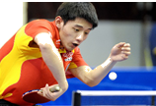
A．乒乓球速度越大，惯性越大
B．击球时，球和拍都会发生弹性形变
C．球在空中运动时，运动状态不变
D．球被水平击出后，若所受外力全部消失，球将立即竖直下落
5.（2019潍坊，15）如图所示，用水平推力F将质量均为m的木块A、B压在竖直墙面上保持静止，下列说法中正确的是（ ）
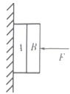
A．木块B受到的摩擦力大小一定等于F
B．木块B受到的摩擦力方向竖直向上
C．木块A受到墙面的摩擦力大小等于2mg
D．若增大力F，则木块B受到的摩擦力变大
6.（2019德州，6）2019年3月10日，长征三号乙运载火箭成功将中星6C通信卫星送入太空，中星6C卫星是一颗用于广播和通信的地球同步卫星，图是火箭发射时的场景。下列说法不正确的是（ ）
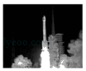
A．火箭升空利用了力的作用是相互的
B．火箭加速升空过程中，推力和阻力是一对平衡力
C．进入预定轨道后，中星6C通信卫星相对地球是静止的
D．中星6C卫星是利用电磁波传递高质量话音、数据、广播电视等信息
7.（2019德州，7）图是汽车刹车原理图，连着刹车踏板的金属杆是一根能绕O点转动的杠杆，当驾驶员踩下刹车踏板时，刹车油受到挤压从而推动活塞向左移，活塞挤压刹车卡钳夹紧刹车盘产生摩擦力使车辆减速。行驶中的汽车刹车时，下列说法不正确的是（ ）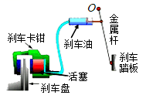
A．脚踩刹车踏板时，汽车的机械能转化为内能
B．刹车卡钳把刹车盘夹得越紧，摩擦力越大
C．连着刹车踏板的金属杆是省力杠杆
D．刹车过程中汽车的惯性减小
8.(2019济宁，)下列说法不正确的是
A.物体运动状态发生改变则物体一定受到力的作用
B.两个灯泡的电流相等,说明两个灯泡一定是串联的
C.判断物体是运动还是静止,取决于所选择的参照物
D.水和酒精混合后总体积变小,说明分子间存在空隙
9.(2019济宁，)如图所示,用力F把木块压在竖直墙面上,木块静止。以下说法正确的是
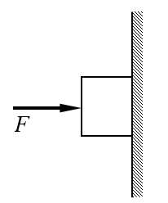
A.木块只受重力、压力和摩擦力 B.木块受到的摩擦力随F增大而增大
C.木块对墙面的压强随F增大而增大 D.木块受到的重力和压力是一对平衡力
10.（.2019 青岛，4）下列关于摩擦力的说法，正确的是
A．发生相对运动的两个物体间一定会产生滑动摩擦力
B．滑动摩擦力的方向总是与物体的运动方向相反
C．一个物体对另一个物体产生摩擦力的作用，同时自身也受到摩擦力
D．滚动摩擦一定比滑动摩擦小
11.（2019 青岛，10）下列说法错误的是
A.只有静止的物体才有惯性
B.同种电荷互相排斥，异种电荷互相吸引
C.做功改变内能的实质是机械能与内能的相互转化
D.大小相等、方向相反、作用在同一直线上的两个力一定彼此平衡
12.（2019泰安，7）关于惯性，下列四个现象对应的说明正确的是
A．拍打衣服，灰尘脱落，说明衣服有惯性
B．子弹离开枪膛，仍能向前飞行，说明子弹有惯性
C．汽车突然快速启动，车上的人会向后倾，说明汽车有惯性
D．运动员将足球顶出后，足球继续运动，说明运动员有惯性
13.（2019泰安，11）如图所示，完全相同的A、B两个长方体物块叠放在水平桌面上，用F＝20N的水平向右的力作用在A物块上，A、B一起向右做匀速直线运动，经过3s，两个物块一起移动了60cm的距离。下列相关说法中
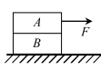
①物块B受到的重力和地面对B的支持力是一对平衡力
②物块A对B的摩擦力大小是20N，方向向右
③地面对物块B的摩擦力大小是20N，方向向右
④拉力F的功率为4W
A．只有①④正确 B．只有③④正确 C．只有①③正确 D．只有②④正确
14.(2019怀化，6)赛龙舟是端午节的传统体育项目，运动员奋力划浆，龙舟飞速前进。下列说法中不正确的是
A.以龙舟上的运动员为参照物，该龙舟是运动的
B.以岸边为参照物，龙舟是运动的
C.运动员奋力向后划浆，龙舟向前运动，说明力的作用是相互的
D.龙舟到达终点不能.马上停下来，是由于龙舟具有惯性
15.（2019河南，10）
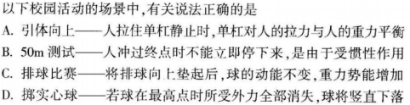
二、填空题
1.（2019枣庄，21）如图，在拉力F＝10N的作用下，物体沿水平面向右做匀速直线运动，物体受到的摩擦力是 N；当撤去拉力F时，物体将 ，此时，假设重力突然消失，在不计空气阻力的情况下，物体将 （以上两空选填“保持静止状态”、“做减速直线运动”或“做匀速直线运动”）。
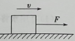
2.(2019怀化，19)如图甲所示，物体受到F₁=10 N的水平拉力的作用，在水平面上做匀速直线运 动，则物体A受到的摩擦力大小为 N；如果在物体A上面再放一个物体B，使A、B一起在水平拉力F₂作用下做匀速直线运动，则F₂ F₁（选填“<”、“=”或 “>”）。
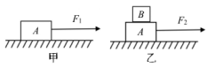
3.（2019德州，17）如图所示，木块下面是一长木板，小明将弹簧测力计一端固定，另一端钩住长方体木块A，实验时拉着长木板沿水平地面向左运动，读出弹簧测力计示数即可测出木块A所受摩擦力大小。不计弹簧测力计的自重，在木板运动的过程中，木块A所受摩擦力的方向是 ，拉动速度变大，弹簧测力计示数 。（选填“变大”“变小”或“不变”）
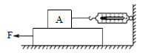
三、实验题
1.（2019河南，18）
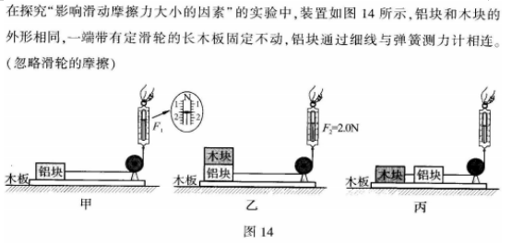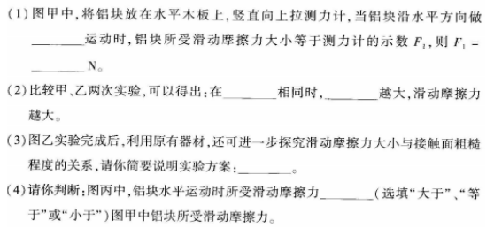
2.（2019 青岛，16）探究阻力对物体运动的影响
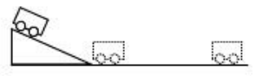
如图所示，将棉布铺在水平木板上，让小车从斜面顶端由静止滑下，小车在水平面上由于受到阻力，滑行一段距离后停止；去掉木板上的棉布，再次让小车从斜面顶端由静止滑下，运动的小车所受到的阻力减小，滑行的距离增大。
进一步推理：如果运动的小车受到的阻力为零，它将做通过上述实验和推理可得：力不是维持物体运动状态的原因，而是 物体运动状态的原因。
3.（2019烟台，24）如图所示的是小明同学“探究影响滑动摩擦力大小的因素”的实验，铁块和木块的大小和形状完全相同。
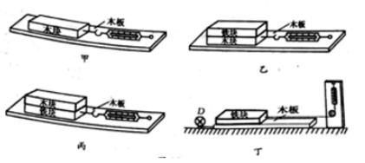
（1）实验时，小明同学先在竖直方向上对弹簧测力计调零，然后用弹簧测力计拉着物体沿水平方向做匀速直线运动，那么弹簧测力计的示数与实际摩擦力相比是偏大还是偏小？
（2）分析比较甲、乙两图弹簧测力计示数，得到的结论是什么？
（3）图乙、丙所示的实验过程，探究的问题是什么？
（4）图丁是小红同学对实验方案的改进，D是一个电动装置，可带动木板匀速运动，请你指出小红同学实验方案的优点。

2019年中考物理试题分类汇编
——运动和力专题答案
一、选择题
1.（2019聊城，）小明同学在学习运动和力的知识后，获得以下观点，其中正确的是（ ）
A．若物体不受力，则其运动状态一定不改变
B．跳远运动员助跑以提高成绩，是利用惯性
C．匀速竖直下落的雨滴一定受平衡力
D．摩擦力是一种阻碍物体运动的力
【答案】ABC
2.（2019威海，4）关于物理知识在生活中的应用，下列说法正确的是（ ）
A．拦河坝下宽上窄，是为了减小水对坝体的压强
B．鞋底有花纹，是为了增大摩擦
C．乘车时系安全带，是为了减小人的惯性
D．铁轨铺在枕木上，是为了减小对路基的压力
【答案】B
3.（2019威海，8）关于课本中的力学实验，下列说法错误的是（ ）
A．“探究影响滑动摩擦力大小的因素”实验，可用小车代替木块
B．“探究二力平衡的条件”实验，将小车转动一定角度是为了探究小车处于平衡状态时二力是否在同一条直线上
C．“探究阻力对物体运动的影响”实验，小车受到阻力越小，小车速度减小得越慢
D．“探究动能的大小与哪些因素有关”实验，木块被小车推得越远，说明小车动能越大
【答案】A
4.（2019潍坊，9）2019年4月28日，第55届世界乒乓球锦标赛单项赛在匈牙利结束，中国乒乓球队时隔八年再度包揽单项赛全部五枚金牌。如图是运动员在比赛中的场景，下列说法正确的是（ ）
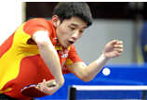
A．乒乓球速度越大，惯性越大
B．击球时，球和拍都会发生弹性形变
C．球在空中运动时，运动状态不变
D．球被水平击出后，若所受外力全部消失，球将立即竖直下落
【答案】B
5.（2019潍坊，15）如图所示，用水平推力F将质量均为m的木块A、B压在竖直墙面上保持静止，下列说法中正确的是（ ）
A．木块B受到的摩擦力大小一定等于F
B．木块B受到的摩擦力方向竖直向上
C．木块A受到墙面的摩擦力大小等于2mg
D．若增大力F，则木块B受到的摩擦力变大
【答案】BC
6.（2019德州，6）2019年3月10日，长征三号乙运载火箭成功将中星6C通信卫星送入太空，中星6C卫星是一颗用于广播和通信的地球同步卫星，图是火箭发射时的场景。下列说法不正确的是（ ）
A．火箭升空利用了力的作用是相互的
B．火箭加速升空过程中，推力和阻力是一对平衡力
C．进入预定轨道后，中星6C通信卫星相对地球是静止的
D．中星6C卫星是利用电磁波传递高质量话音、数据、广播电视等信息
【答案】B。
7.（2019德州，7）图是汽车刹车原理图，连着刹车踏板的金属杆是一根能绕O点转动的杠杆，当驾驶员踩下刹车踏板时，刹车油受到挤压从而推动活塞向左移，活塞挤压刹车卡钳夹紧刹车盘产生摩擦力使车辆减速。行驶中的汽车刹车时，下列说法不正确的是（ ）
A．脚踩刹车踏板时，汽车的机械能转化为内能
B．刹车卡钳把刹车盘夹得越紧，摩擦力越大
C．连着刹车踏板的金属杆是省力杠杆
D．刹车过程中汽车的惯性减小
【答案】D。
8.(2019济宁，)下列说法不正确的是
A.物体运动状态发生改变则物体一定受到力的作用
B.两个灯泡的电流相等,说明两个灯泡一定是串联的
C.判断物体是运动还是静止,取决于所选择的参照物
D.水和酒精混合后总体积变小,说明分子间存在空隙
【答案】B
9.(2019济宁，)如图所示,用力F把木块压在竖直墙面上,木块静止。以下说法正确的是
A.木块只受重力、压力和摩擦力 B.木块受到的摩擦力随F增大而增大
C.木块对墙面的压强随F增大而增大 D.木块受到的重力和压力是一对平衡力
【答案】C
10.（.2019 青岛，4）下列关于摩擦力的说法，正确的是
A．发生相对运动的两个物体间一定会产生滑动摩擦力
B．滑动摩擦力的方向总是与物体的运动方向相反
C．一个物体对另一个物体产生摩擦力的作用，同时自身也受到摩擦力
D．滚动摩擦一定比滑动摩擦小
【答案】C
11.（2019 青岛，10）下列说法错误的是
A.只有静止的物体才有惯性
B.同种电荷互相排斥，异种电荷互相吸引
C.做功改变内能的实质是机械能与内能的相互转化
D.大小相等、方向相反、作用在同一直线上的两个力一定彼此平衡
【答案】ACD
12.（2019泰安，7）关于惯性，下列四个现象对应的说明正确的是
A．拍打衣服，灰尘脱落，说明衣服有惯性
B．子弹离开枪膛，仍能向前飞行，说明子弹有惯性
C．汽车突然快速启动，车上的人会向后倾，说明汽车有惯性
D．运动员将足球顶出后，足球继续运动，说明运动员有惯性
【答案】B
13.（2019泰安，11）如图所示，完全相同的A、B两个长方体物块叠放在水平桌面上，用F＝20N的水平向右的力作用在A物块上，A、B一起向右做匀速直线运动，经过3s，两个物块一起移动了60cm的距离。下列相关说法中
①物块B受到的重力和地面对B的支持力是一对平衡力
②物块A对B的摩擦力大小是20N，方向向右
③地面对物块B的摩擦力大小是20N，方向向右
④拉力F的功率为4W
A．只有①④正确 B．只有③④正确 C．只有①③正确 D．只有②④正确
【答案】D
14.(2019怀化，6)赛龙舟是端午节的传统体育项目，运动员奋力划浆，龙舟飞速前进。下列说法中不正确的是
A.以龙舟上的运动员为参照物，该龙舟是运动的
B.以岸边为参照物，龙舟是运动的
C.运动员奋力向后划浆，龙舟向前运动，说明力的作用是相互的
D.龙舟到达终点不能.马上停下来，是由于龙舟具有惯性
【答案】A
15.（2019河南，10）
【答案】A
二、填空题
1.（2019枣庄，21）如图，在拉力F＝10N的作用下，物体沿水平面向右做匀速直线运动，物体受到的摩擦力是 N；当撤去拉力F时，物体将 ，此时，假设重力突然消失，在不计空气阻力的情况下，物体将 （以上两空选填“保持静止状态”、“做减速直线运动”或“做匀速直线运动”）。
【答案】10；做减速直线运动；做匀速直线运动
2.(2019怀化，19)如图甲所示，物体受到F₁=10 N的水平拉力的作用，在水平面上做匀速直线运 动，则物体A受到的摩擦力大小为 N；如果在物体A上面再放一个物体B，使A、B一起在水平拉力F₂作用下做匀速直线运动，则F₂ F₁（选填“<”、“=”或 “>”）。
【答案】10；>
3.（2019德州，17）如图所示，木块下面是一长木板，小明将弹簧测力计一端固定，另一端钩住长方体木块A，实验时拉着长木板沿水平地面向左运动，读出弹簧测力计示数即可测出木块A所受摩擦力大小。不计弹簧测力计的自重，在木板运动的过程中，木块A所受摩擦力的方向是 ，拉动速度变大，弹簧测力计示数 。（选填“变大”“变小”或“不变”）
【答案】水平向左；不变。
三、实验题
1.（2019河南，18）
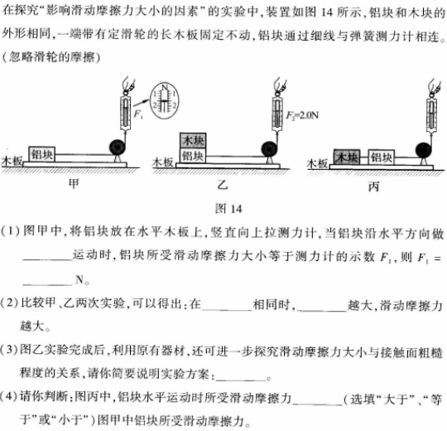【答案】（1）匀速直线；1.6；（2）接触面粗糙；压力；（3）将木块与铝块互换位置，重复实验，比较两次弹簧测力计的示数（4）等于
2.（2019 青岛，16）探究阻力对物体运动的影响
如图所示，将棉布铺在水平木板上，让小车从斜面顶端由静止滑下，小车在水平面上由于受到阻力，滑行一段距离后停止；去掉木板上的棉布，再次让小车从斜面顶端由静止滑下，运动的小车所受到的阻力减小，滑行的距离增大。
进一步推理：如果运动的小车受到的阻力为零，它将做通过上述实验和推理可得：力不是维持物体运动状态的原因，而是 物体运动状态的原因。
【答案】匀速直线运动；改变
3.（2019烟台，24）如图所示的是小明同学“探究影响滑动摩擦力大小的因素”的实验，铁块和木块的大小和形状完全相同。
（1）实验时，小明同学先在竖直方向上对弹簧测力计调零，然后用弹簧测力计拉着物体沿水平方向做匀速直线运动，那么弹簧测力计的示数与实际摩擦力相比是偏大还是偏小？
（2）分析比较甲、乙两图弹簧测力计示数，得到的结论是什么？
（3）图乙、丙所示的实验过程，探究的问题是什么？
（4）图丁是小红同学对实验方案的改进，D是一个电动装置，可带动木板匀速运动，请你指出小红同学实验方案的优点。
【答案】（1）偏小
（2）接触面的粗糙程度相同时，压力越大，滑动摩擦力越大
（3）压力相同时，滑动摩擦力大小与接触面粗糙程度的关系（比较木块和铁块表面粗糙程度也可得分）
（4）弹簧测力计的读数准确；易于保持木板做匀速直线运动

